**部分项目效果图：**

**BFM2017单张建模效果(使用网上下载的自拍照)**

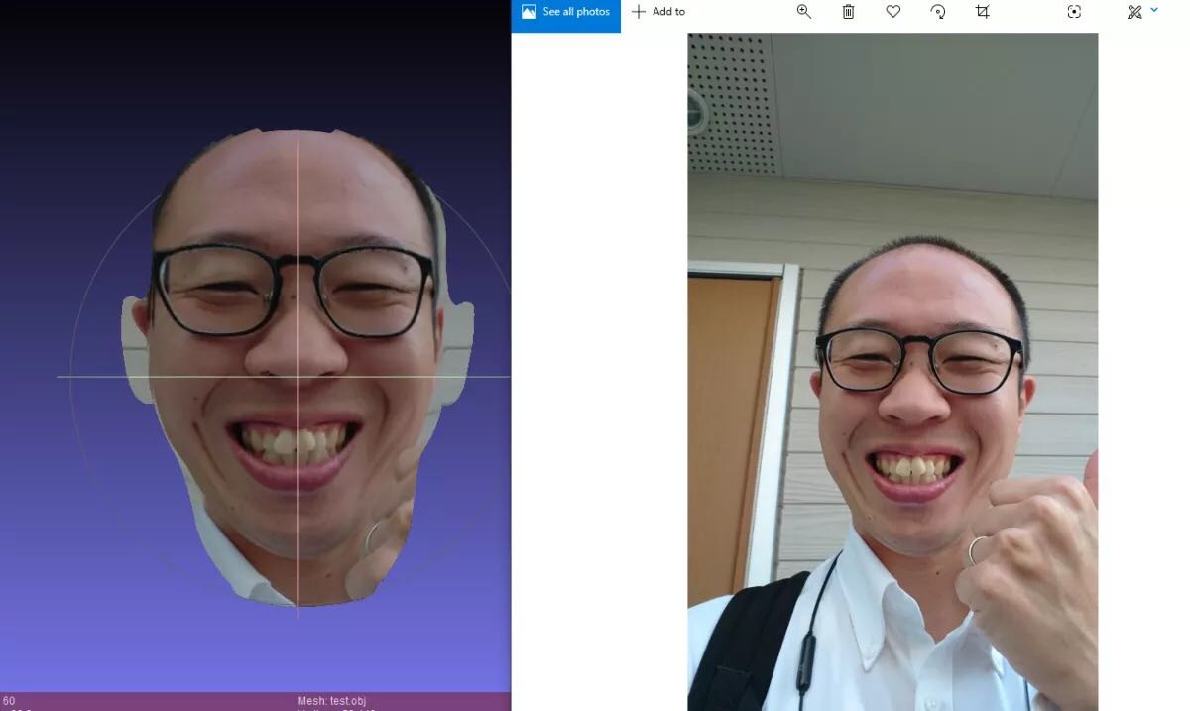

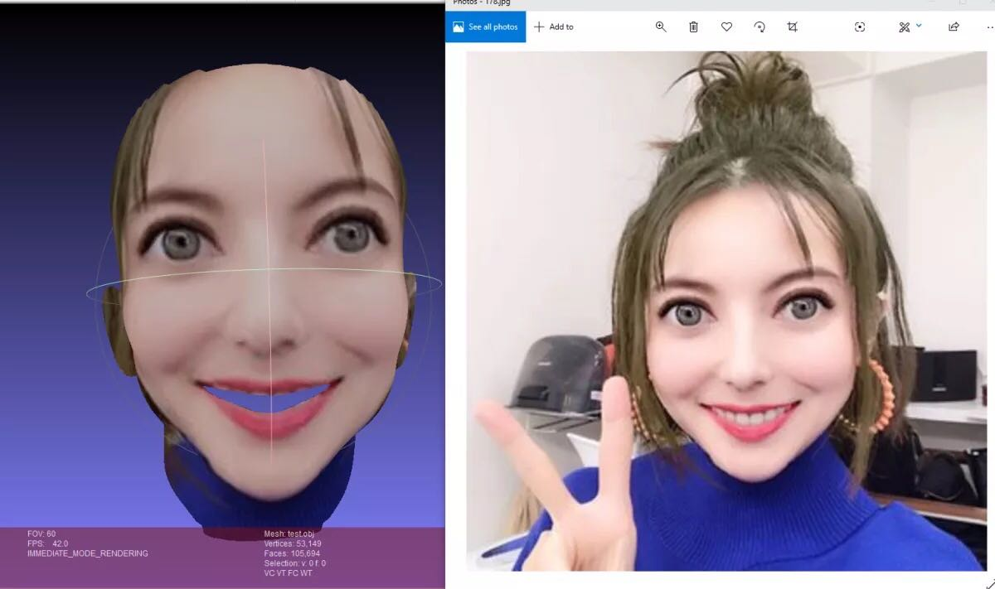

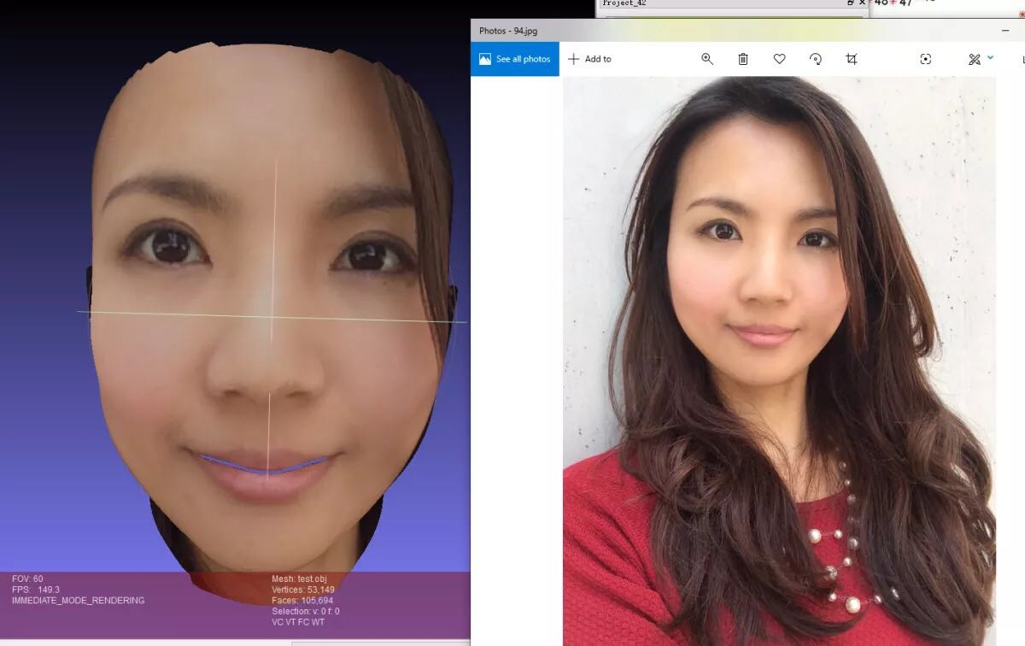

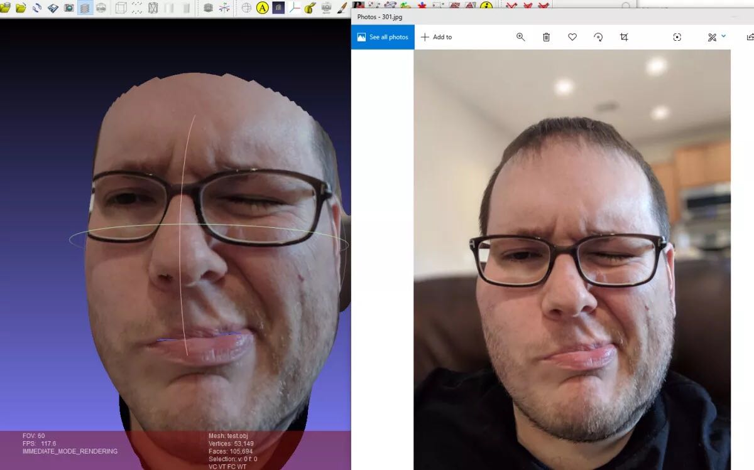

**BFM2017多张建模效果**

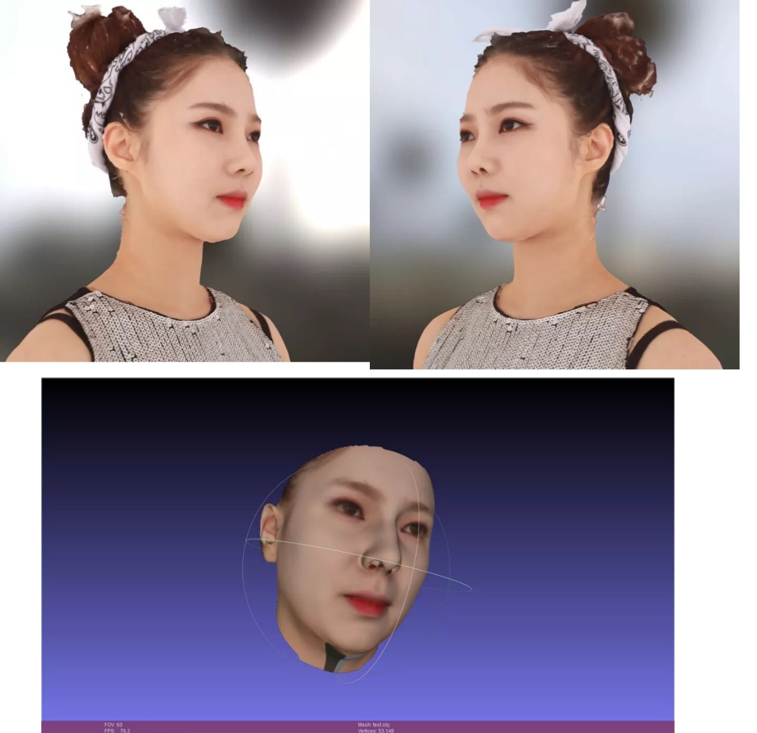

**BFM2019模型拼接及产品效果(使用本人的自拍照)**

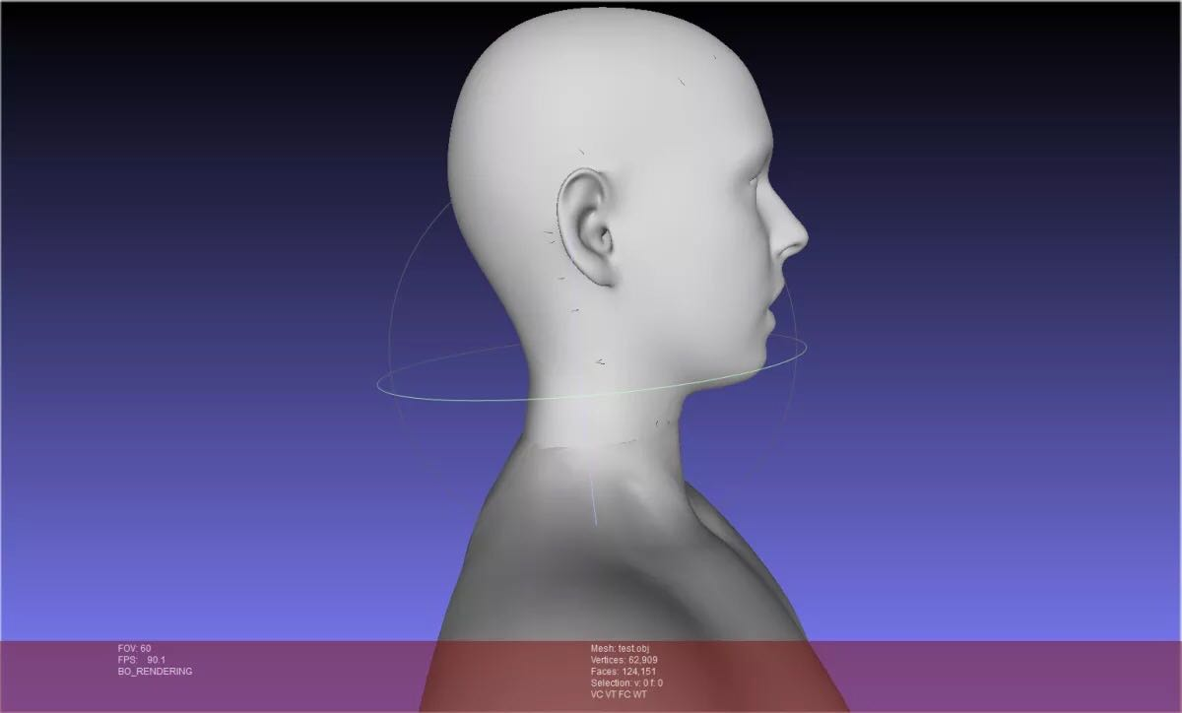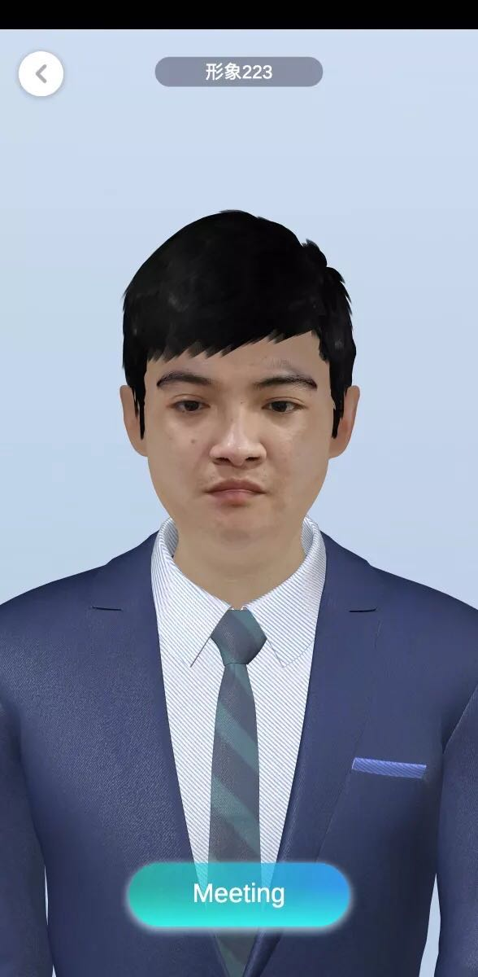

**表情动画**

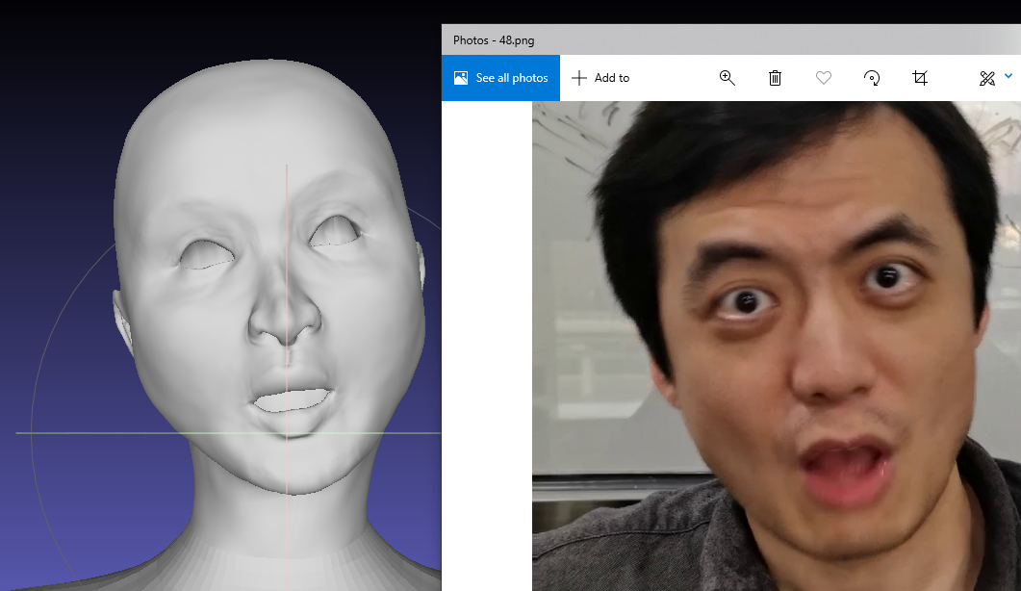

**SMPL人体静态重建**

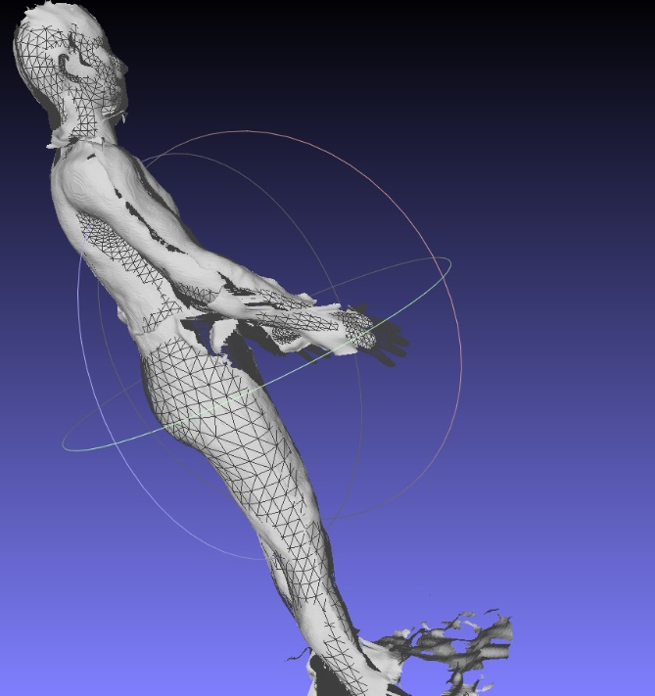 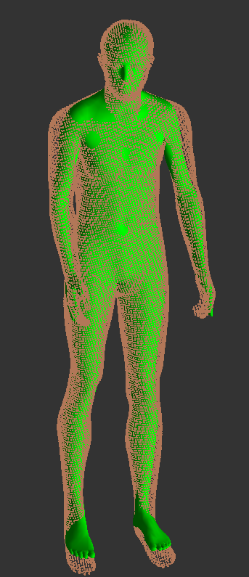

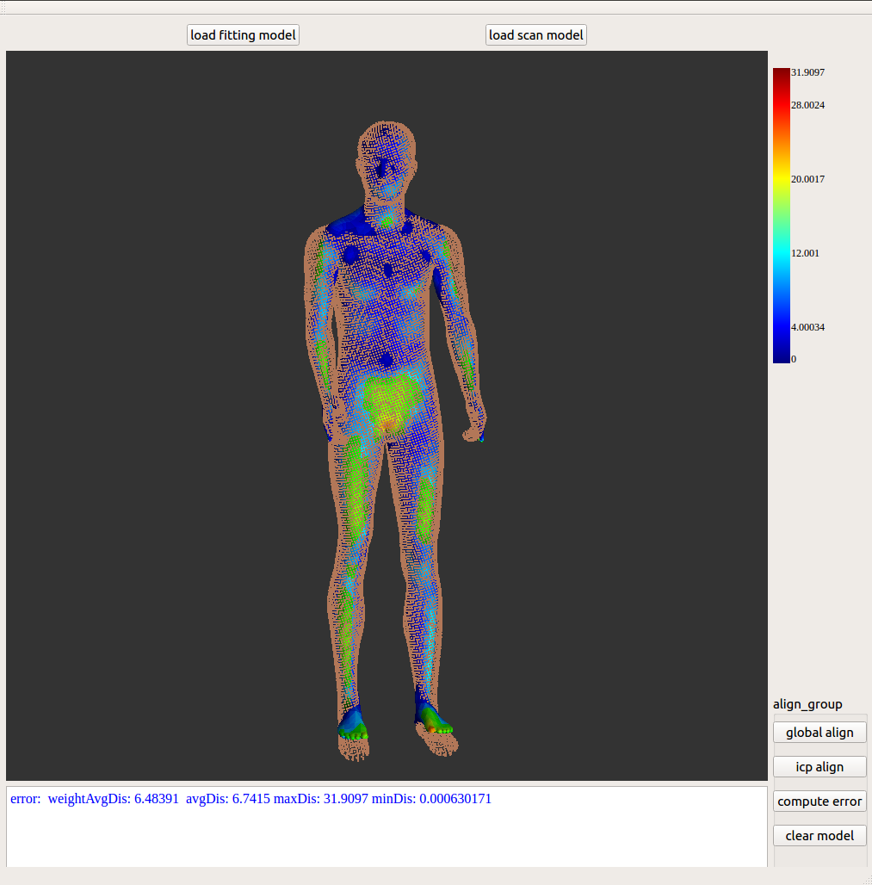

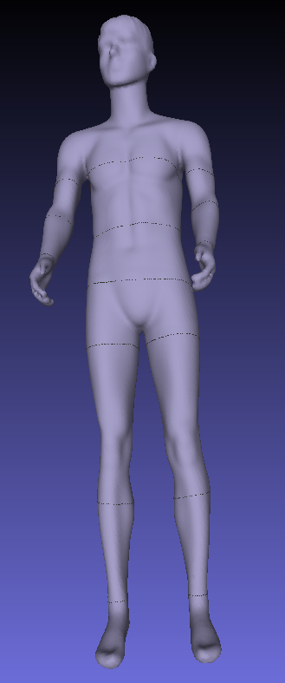

**结构光人脸建模流程图**（使用塑料模型展示）：

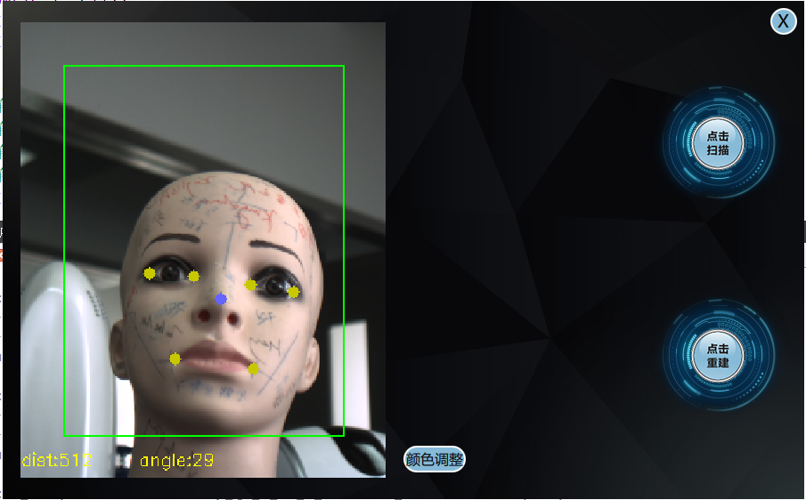

图1 相机实时抓拍和人脸关键点检测

图2 左、中、右三片原始点云



图3 进行人脸裁切、降噪平滑和简化后的三片点云



图4 三片点云拼接后的左、中、右视图



图5 泊松重建得到的网格模型



图6 带法向的网格模型



图7 网格滤波之后的网格模型



图8 网格简化前（上半图）和简化后（下半图）

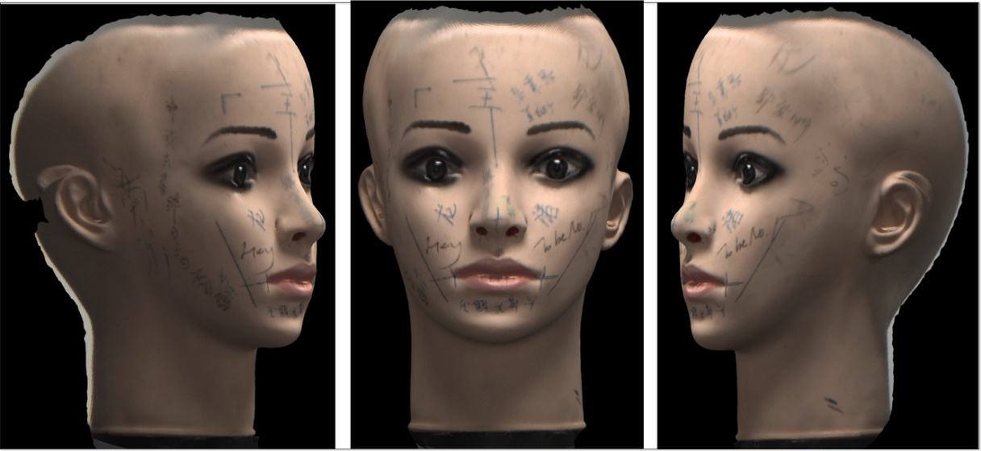

图9 塑料模型贴图后的结果左、中、右视图